FTP & CLAMAV

1. pertama install terlebih dahulu pureftp dan juga clamav

sudo apt-get install pure-ftpd pureadmin

sudo apt-get install clamav clamav-daemon clamav-freshclamS

1. membuat group user untuk ftp

sudo groupadd ftpgroup

sudo useradd -g ftpgroup -d /dev/null -s /etc ftpuser

1. membuat folder yang akan digunakan untuk upload/download user

sudo mkdir /home/ftpusers

sudo mkdir /home/ftpusers/rofi

sudo mkdri /home/ftpusers/ahlis

…

1. kemudian add user rofi ke direktori yang sudah dibuat

sudo pure-pw useradd rofi -u ftpuser -d /home/ftpusers/rofi

1. membuat database untuk user

sudo pure-pw mkdb

1. membuat link untuk password

sudo ln -s /etc/pure-ftpd/pureftpd.passwd /etc/pureftpd.passwd

sudo ln -s /etc/pure-ftpd/pureftpd.pdb /etc/pureftpd.pdb

sudo ln -s /etc/pure-ftpd/conf/PureDB /etc/pure-ftpd/auth/PureDB

1. memberikan hak akses pada user direktori ftp tadi

sudo chown -hR ftpuser:ftpgroup /home/ftpusers

1. membuka pureadmin

gksudo pureadmin

1. ujicoba membuat user mengguunkan pureadmin

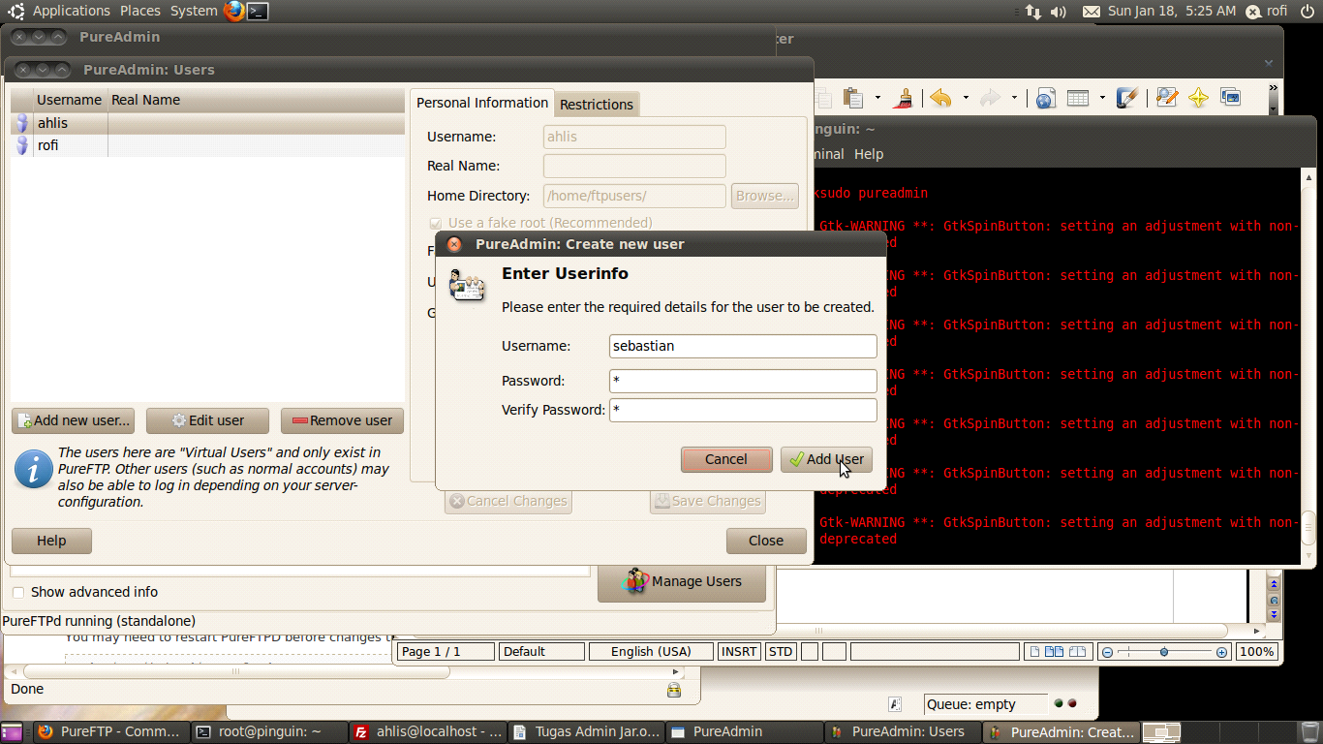

1. setting Clamav agar dapat berintegrasi dengan Pure-FTP

nano /etc/pure-ftpd/conf/CallUploadScript yes

1. setting script autoscan

nano /etc/pure-ftpd/conf/clamscan.sh

ketik scrip berikut ini

#!/bin/bash

/usr/bin/clamscan --remove --quiet --no-summary "$1"

1. chmod 755 /etc/pure-ftpd/clamscan.sh
2. pure-uploadscript -B -r /etc/pure-ftpd/clamscan.sh
3. echo "pure-uploadscript -B -r /etc/pure-ftpd/conf/clamscan.sh" >> /etc/rc.local
4. /etc/init.d/pure-ftpd restart
5. ujicoba menggunakan FTP

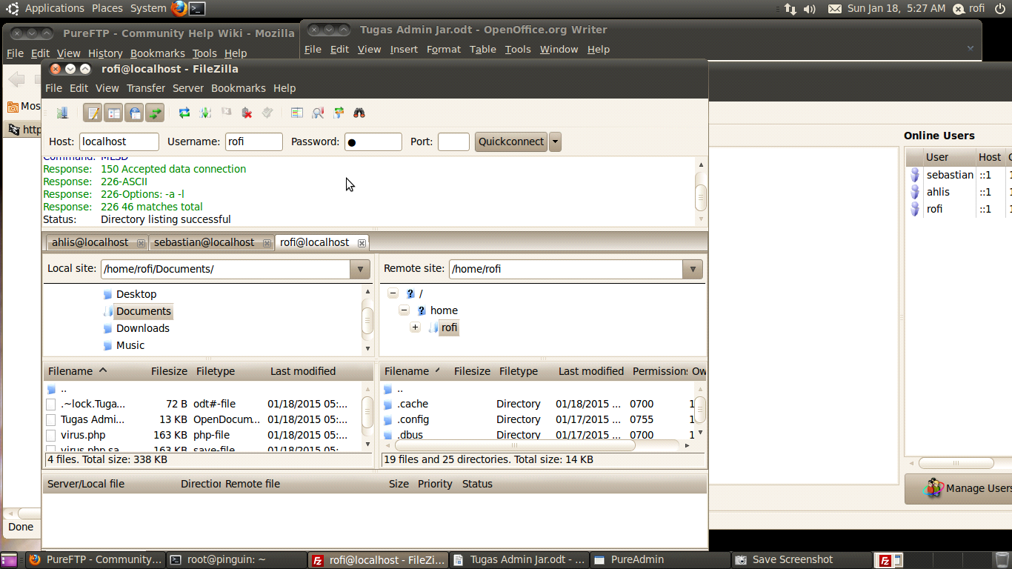

1. ujicoba upload virus



1. scan oleh CLAMAV

